**Taller Procesador de Texto**

**Microsoft Word**



**Unidad N° 2**

**Índice**

**Introducción** 3

**Objetivo** 4

**1. Tablas de Contenidos, Ilustraciones, Índice** 5

**1.1.** **Índice** 5

1.2. Tabla de contenido 6

**2.** **Estilos** 11

**2.1.** **Crear un estilo** 12

**2.2.** **Modificar un estilo** 14

**2.3.** **Eliminar un estilo** 15

**3.** **Plantillas** 16

3.1. Plantilla por defecto 16

3.3. Trabajando en la planilla 18

3.4. Modificar plantilla 19

**Actividad N° 2** 20

# **Introducción**

El procesador de texto Word, es una herramienta que permite generar documentos de manera fácil y entretenida a través de diferentes pestañas e íconos que ofrece Word.

En esta unidad podrás crear Tabla de Contenidos, Tabla de Ilustraciones, crear el índice, aplicar estilos y utilizar Plantillas para generar otras.

Está orientado a los estudiantes del área de Informática, los cuales podrán generar los informes requeridos en cada una de las asignaturas que la malla curricular.

Los invitamos a aprender haciendo en base al procesador de texto Word de Microsoft.

# **Objetivo**

Lograr que los estudiantes del área informática cuenten con las herramientas básicas que ofrece el procesador de textos WORD, para generar los documentos solicitados en cada una de las asignaturas de la carrera

# **1. Tablas de Contenidos, Ilustraciones, Índice**

Los índices y tablas de contenidos simplemente corresponden a los índices que posee todo libro y que permiten encontrar rápidamente la información que buscamos, dado que proporciona el número de la página donde esta se aloja. Por ello, es relevante considerar la estructura ordenada del documento.

**Definición de algunos conceptos:**

**Índice**: Corresponde a un conjunto de títulos, subtítulos o palabras con su respectivo número de página.

**Es importante considerar que el procesador de texto Word, utiliza este concepto para como glosario o simplemente como índice alfabético.**

**Tabla de contenido**: Corresponde a la estructura del documento, el cual contiene todos los títulos y subtítulos, considerando sus respectivos números de páginas. Generalmente es incluido al inicio del documento.

**Veamos cada uno de los conceptos:**

* 1. **Índice**

1. Seleccionar la palabra o frase
2. 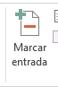Clic en pestaña **Referencias**, luego pinchar en el ícono :
3. Aparecerá el siguiente cuadro de diálogo

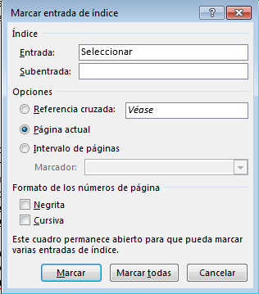

1. Clic en Botón **Marcar** y luego Botón **Cerrar**
2. Realiza el proceso para las palabras o frases que requieras incluir en el índice
3. Debes seleccionar y marcar todas las palabras que requieras
4. Posiciónate donde deseas dejar el índice
5. Clic en: Pestaña Referencias, botón Insertar Índice

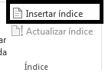

1. Aparecerá un cuadro de diálogo, en el cual debes seleccionar el formato. Ver ejemplo

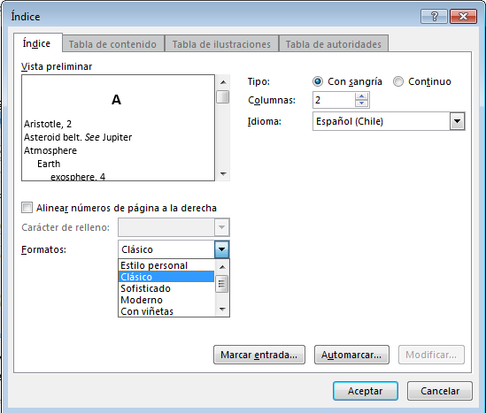

1. Finalmente, clic en botón Aceptar

## 1.2. Tabla de contenido

Selecciona los títulos y subtítulos, según el nivel que quieres darle para generar una tabla de contenidos:

1. Clic en Pestaña Referencias, luego:

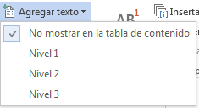

La idea es que lo realices para cada uno de los títulos

1. Posiciónate en donde deseas incluir la tabla de contenidos, luego:

Pestaña Referencias, clic en tabla de contenidos

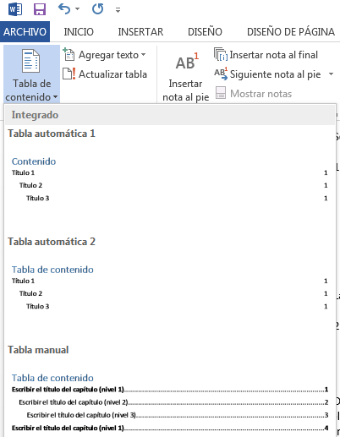

1. Selecciona el modelo en formato automático o personalizada

El formato automático dispone de dos modelos, lo cual seleccionando cualquiera de ellos se genera una tabla de contenidos rápidamente con un estilo predefinido.

El formato personalizado, proporciona el siguiente cuadro de diálogo.

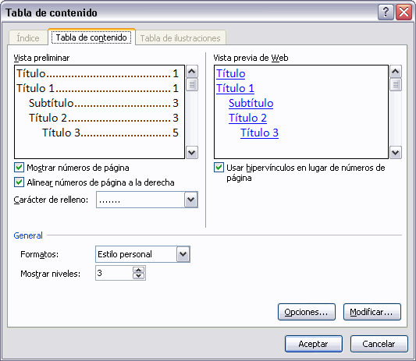

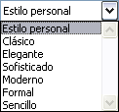Donde debes seleccionar el formato que más vaya acorde a tus preferencias:

1. Finalmente clic en botón **Aceptar**.
2. Actualizar Tabla de Contenidos

Si has modificado el contenido del documento, podemos actualizar la tabla automáticamente, por lo que debemos considerar dos alternativas:

|  |  |
| --- | --- |
| Alternativa 1 | Alternativa 2 |
| * Clic pestaña Referencias * Luego, actualizar tabla | * Clic con el botón derecho sobre la tabla de Contenidos, aparece un menú emergente. * Seleccionar opción **Actualizar campos.** |
| * Con las dos alternativas aparece el cuadro de diálogo **Actualizar la tabla de contenido**      * Debes elegir la opción según los cambios realizados. | |

**1.3. Tablas de ilustraciones**

Word permite crear tablas de ilustraciones, gráficos o de tablas.

Para lograr este objetivo, sólo debes marcar las entradas y finalmente generar la tabla.

Veamos cómo obtener la tabla de ilustraciones

1. Utilizar los rótulos de ilustraciones:

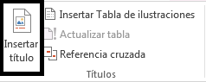- Clic en pestaña **Referencias, luego** botón **Insertar título**.

* Aparece el siguiente cuadro de diálogo, llamado Título

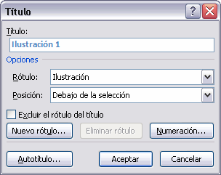

**Observaciones:**

* Word detecta automáticamente el tipo de ilustración
* Asigna un título
* Asigna el tipo de rótulo
* La posición del título puedes incluirla encima o por debajo de la selección.
* La opción Nuevo rótulo: Modificar el título de la ilustración.
* La opción Numeración: Modifica el estilo de la numeración de los títulos.

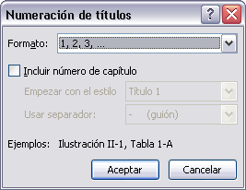

* La opción AutoTítulo**:** Generar automáticamente los títulos de un determinado tipo.

1. Estilos personalizados para las ilustraciones.

* Crear un estilo personal para nuestra ilustración, primero debemos asignarle un título.
* Cuando generamos la tabla de ilustraciones, Word reconoce los tipos personalizados.
* En la opción Rótulo, se selecciona la tabla de ilustraciones donde dejaremos la ilustración.

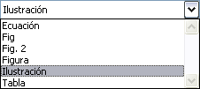

1. Generar la tabla de ilustraciones

* Insertado todos los títulos a las ilustraciones, clic en pestaña Referencias
* Clic en el botón Insertar tabla de ilustraciones.

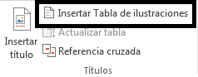

* Luego, se abre el cuadro de diálogo de Tabla de ilustraciones.

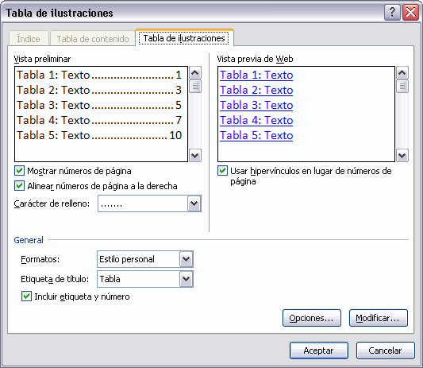

* Seleccionar en formato el estilo de la tabla
* Revisar las otras opciones, para dar estilo personal.
* Ejemplo:

**Etiqueta de título**

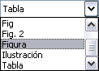

1. **Estilos**

Los estilos se caracterizan por indicar a cada elemento que está contenido en el texto, cuál es su función y para asignarle un formato.

Las opciones que se analizarán son: Crear, modificar y eliminar estilos

Para aplicar estilos, deben seleccionar la pestaña Inicio, luego Estilos

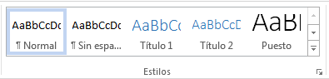

* Selecciona el estilo que desees.

**Otras opciones con el estilo son:**

* Borrar formato

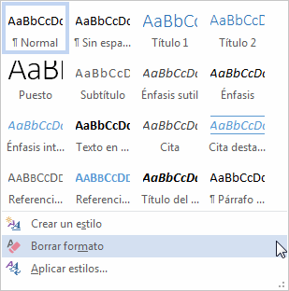

* **Modificar formato**

Seleccionar y aplicar un nuevo estilo

# **Crear un estilo**

Para crear nuestros propios estilos, sólo debemos seguir las siguientes instrucciones:

1. En base a un estilo existente

* Para explicarlo, definiremos un ejemplo: Selecciona un texto y asóciale un estilo, puede ser **Título 1** y luego desplegamos el panel de estilos. Haz clic en el botón N**uevo estilo**. Ver imagen.

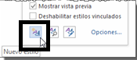

* Ahora visualizarás el siguiente cuadro de diálogo, que corresponde a **Crear nuevo estilo.**

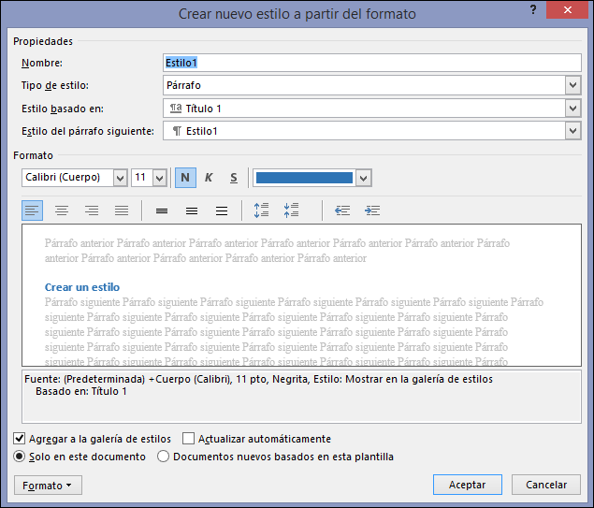

* Fíjate que puedes cambiar el tipo de fuente, tamaño y además puedes aplicar negrita, cursiva, entre otros.

1. En base a un nuevo estilo

* Seleccionarlo texto
* Pinchar el botón https://www.aulaclic.es/word-2013/graficos/boton-mostrar-estilos.gif desde la pestaña Estilos
* Botón Nuevo estiloClic en botón Crear Estilo
* Se despliega el siguiente cuadro de diálogo

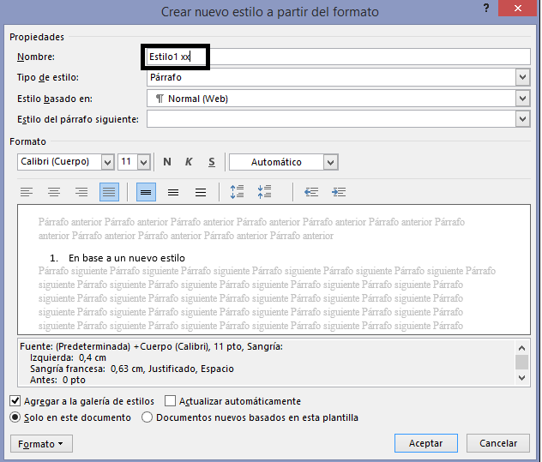

* Finalmente clic en botón Aceptar

# **Modificar un estilo**

Para modificar un estilo, lo que debes realizar es:

* Clic con el botón derecho del mouse sobre la opción, según en el ejemplo anterior será en Titulo 1. Ver imagen

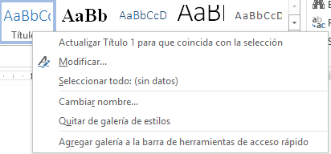

* Selecciona la opción Modificar
* Aparece el siguiente cuadro de diálogo

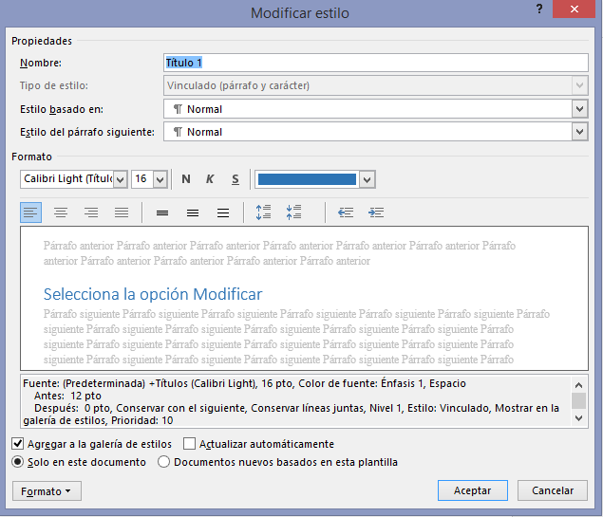

* Ahora puedes realizar los cambios necesarios

# **Eliminar un estilo**

Al eliminar un estilo, el texto lo que está utilizando quedará sin el formato, por tanto para llevar a efecto esta opción debes realizar lo siguiente:

* Clic en la opción que se encuentra en el panel de Estilos.

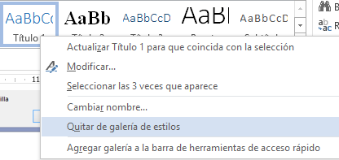

* Recuerda que se eliminan los estilos que has creado

1. **Plantillas**

Una plantilla se define como un patrón utilizado para crear nuevos documentos. Esta plantilla, trae por defecto la estructura y el formato de sus elementos, como por ejemplo el estilo, tamaño de fuente, formato, pies de página, entre otros.

Es de utilidad cuando se requiere trabajar con varios documentos y que son similares, sólo se diferencian sus datos.

Se caracteriza porque tener extensión .dotx

## Plantilla por defecto

Word, tiene por defecto una plantilla llamada Normal.dot, la cual posee ciertas características, entre ellas: márgenes, tipo de fuente, estilos, y que son predeterminados.

* 1. **Crear plantilla**
* Clic en Archivo, luego seleccionar opción Nuevo
* Aparece la siguiente imagen

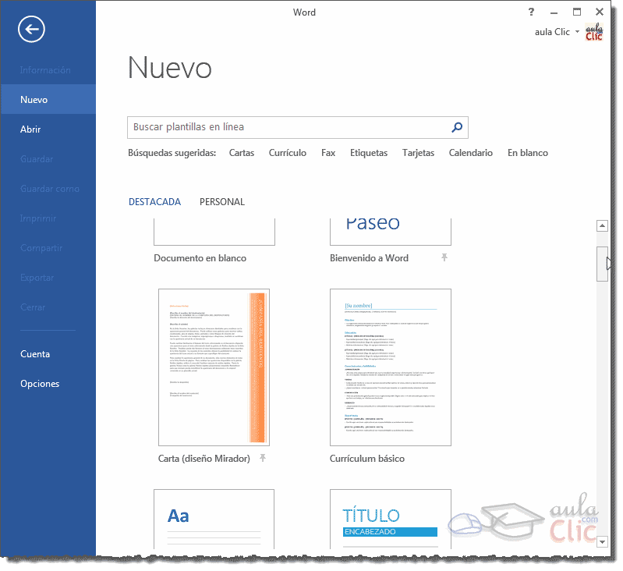

Dentro de las opciones que nos entregan son:

* **Plantillas prediseñadas.**

* **Buscar plantillas en línea**.

Si buscas un tipo de plantilla, utilizando el cuadro de búsqueda, te darás cuenta que en la parte derecha se despliega un listado de categorías, de las cuales puedes seleccionar una de ellas.

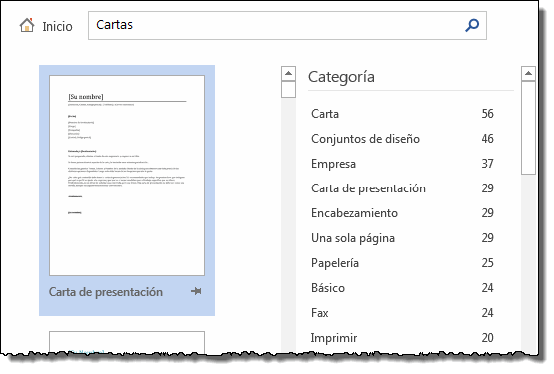

.Luego, seleccionas el documento a trabajar, aparecerá la opción de **Crear.** Ver imagen

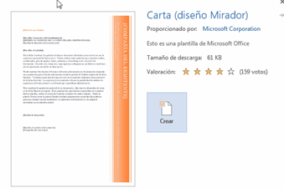

Ya estás en condición de utilizar tu documento.

## Trabajando en la planilla

Ya elegiste un documento nuevo, sin embargo éste posee la estructura de la plantilla seleccionada, por lo que por defecto trae un nombre y que en este caso es Plantilla1. Ver imagen

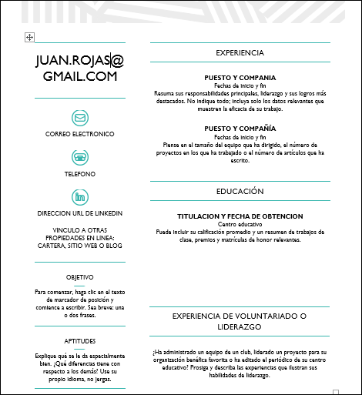

* El documento elegido, te permite realizar cambios de los datos. Sólo debes dar clic y comenzar a incluir tus datos.
* Una vez que hayas completado con todos los datos requeridos, graba el archivo proporcionando el nombre que desees.
* Lo relevante de todo esto, es que la plantilla no cambia su formato ni estructura.

## Modificar plantilla

Debes seguir los siguientes pasos para aplicar modificaciones a una plantilla:

1. Abrir la plantilla que creamos anteriormente



* Te invitamos a que realices modificaciones, estos pueden ser los datos asociados al curriculum o también relacionados al formato.
* Una vez que finalices, debes guardar el documento.
* Recuerda dar clic en Archivo, luego en Guardar Como
* La extensión del archivo será .dotx

# Actividad N° 2

1. Dado el documento adjunto llamado “Documento Manual 2_Actividad”, se pide crear la tabla de contenidos. Luego grabe con el nombre **Tabla de Contenidos**
2. Crear un documento nuevo utilizando la plantilla carta de presentación.

Incluya sus datos, según lo solicitado.

Grabe el documento con su nombre y apellido.

1. Los dos documentos deben quedar en la carpeta mis documentos